浙江在线2016支站优秀专题参评推荐表

作品标题
参选支站 |  |  |  | 首发日期
专题网址
专题作者 | （超过5人按集体申报）
作品简介
（500字以内）
参选理由
（200字以内）
联 系 人 |  | 座机 |  |  | 手机
H5页面地址  （若无可不填） | （配合该专题的H5的网址，若无可不填） |  |  |  | H5二维码 | H5二维码  (若无可不填)
单位地址

附件2
浙江在线2016支站优秀微信公众号参评推荐表
微信公众号名称 |  |  | 微信号
参选支站 | （本公众号所属支站）
推送频率 | （每个月/每天推送几条信息）
公众号简介 | （必填，500字以内）
参选理由 | （必填，200字以内）
请将微信公众平台后台的统计的“昨日关键指标”截屏  （右上图为例） | 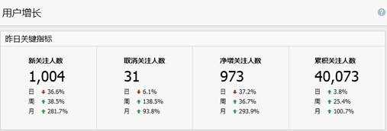
联系人 |  | 联系电话
运营时间 | （从推送第一条信息至今的时长）

